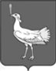
СОБРАНИЕ ПРЕДСТАВИТЕЛЕЙ
СЕЛЬСКОГО ПОСЕЛЕНИЯ
БОЛЬШАЯ ДЕРГУНОВКА
МУНИЦИПАЛЬНОГО РАЙОНА
БОЛЬШЕГЛУШИЦКИЙ
САМАРСКОЙ ОБЛАСТИ
ТРЕТЬЕГО СОЗЫВА
РЕШЕНИЕ № 205
от 28 марта 2019 г.

О внесении изменений в Решение Собрания представителей сельского поселения Большая Дергуновка муниципального района Большеглушицкий Самарской области от 15.12.2017 г. № 114 «О земельном налоге на территории сельского поселения Большая Дергуновка муниципального района Большеглушицкий
Самарской области»

В соответствии с частями 7, 8 статьи 54 Федерального закона от 29.07.2017 №217-ФЗ «О ведении гражданами садоводства и огородничества для собственных нужд и о внесении изменений в отдельные законодательные акты Российской Федерации», руководствуясь Налоговым кодексом Российской Федерации, Федеральным законом от 06.10.2003г. №131-ФЗ «Об общих принципах организации местного самоуправления в Российской Федерации» и Уставом сельского поселения Большая Дергуновка муниципального района Большеглушицкий Самарской области, Собрание представителей сельского поселения Большая Дергуновка муниципального района Большеглушицкий Самарской области

РЕШИЛО:

1. Внести в Решение Собрания представителей сельского поселения Большая Дергуновка муниципального района Большеглушицкий Самарской области от 15.12.2017 г. № 114 «О земельном налоге на территории сельского поселения Большая Дергуновка муниципального района Большеглушицкий Самарской области» («Большедергуновские Вести» 2017, 15 декабря, № 27(125)) следующие изменения:

- Абзац четвертый пункта 2 изложить в следующей редакции:

«- приобретённых (предоставленных) для личного подсобного хозяйства, садоводства (садовые земельные участки), огородничества (огородные земельные участки) или животноводства;».
- Пункт 6 изложить в следующей редакции:
«6. Освобождаются от налогообложения граждане, имеющие на иждивении трех и более детей до 18 лет, в отношении одного земельного участка по каждому из следующих видов использования земель: для индивидуального жилищного строительства, личного подсобного хозяйства, садоводства (садового земельного участка), огородничества (огородного земельного участка), животноводства.».

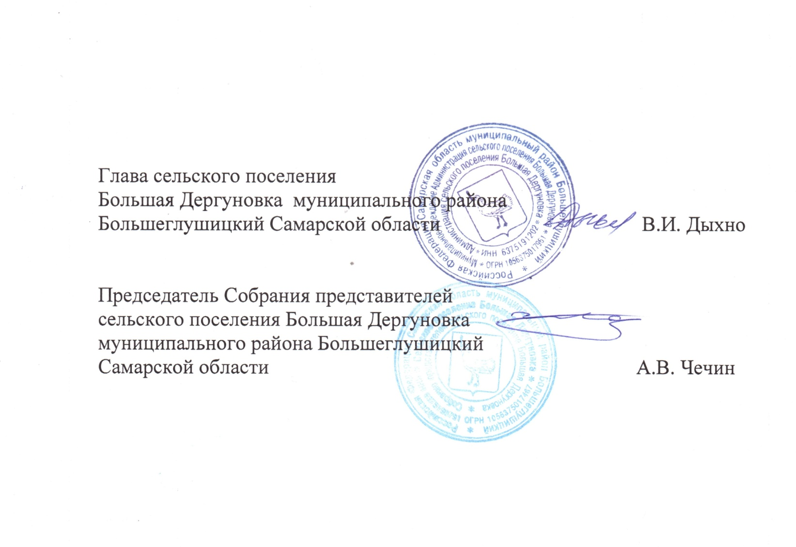
2. Опубликовать настоящее Решение в газете «Большедергуновские Вести», на официальном сайте администрации сельского поселения Большая Дергуновка муниципального района Большеглушицкий Самарской области: http://adm-dergunovka.ru.
3. Настоящее Решение вступает в силу по истечении одного месяца со дня его официального опубликования, но не ранее 01.01.2020 года.

